به نام خدا

محمد جواد زندیه 9831032

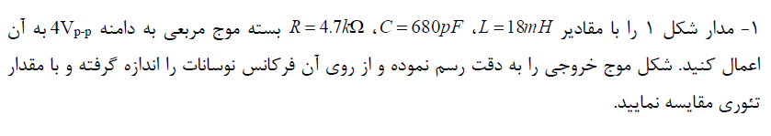

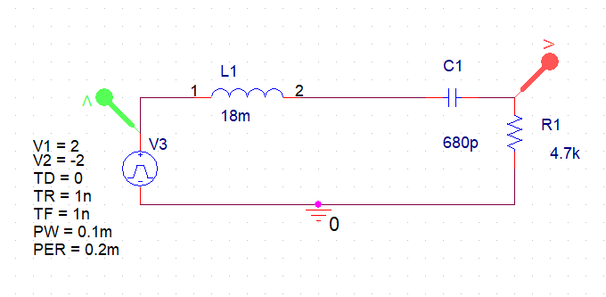

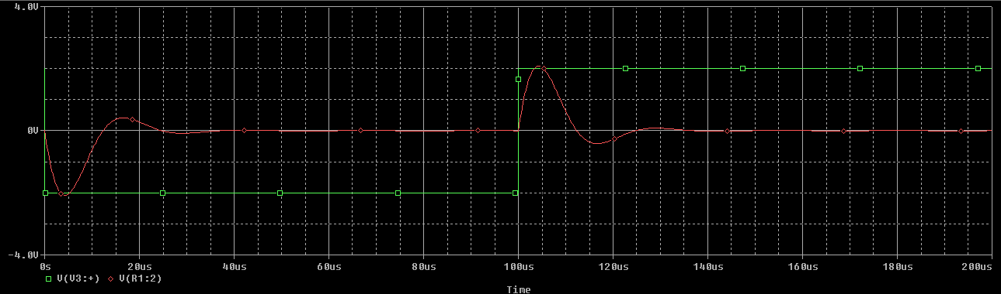

همانطور که مشاهده می شود نمودار ولتاژ بر حسب زمان حاصل به صورت نوسانی میرا شده است و بیان گر این است که مدار ما میرای نوسانی است. برای اینکه به صورت تئوری آن را مشاهده کنیم محاسبات زیر را انجام میدهیم:

$$R=4.7 KΩ , L=18 mH, C= 680 pF$$

$$α=\frac{R}{2L}=\frac{4.7 KΩ}{2*18 mH} = 1.305*{10}^{5}, ⍵_{0}=\frac{1}{\sqrt{LC}}=\frac{1}{\sqrt{18mH*680PF}}=2.858*{10}^{5}$$

$$α< ⍵→میرایی نوسان$$

علت اینکه با توجه به نامساوی بالا گفتیم که میرای نوسانی است هم این است که در محاسبه ولتاژ به اعداد مختلط در توان e میرسیم که خود در قسمت حقیقی خود دارای عبارت کسینوس است.

برای محاسبه فرکانس در شکل به صورت زیر نقاط زمانی در دره ها را بدست می آوریم( زیرا در محاسبه ولتاژ و جریان ها دامنه ما تغییر می کنند اما فرکانس و دوره ما بدون تغییر می مانند، همانطور که مشاده می شود مقدار ولتاژ به صورت زیر بدست می آید که نشان دهنده مورد گفته شده است که فرکانس و فرکانس زاویه ای ما بدون باقی مانده اند)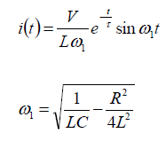

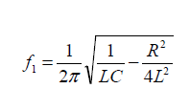

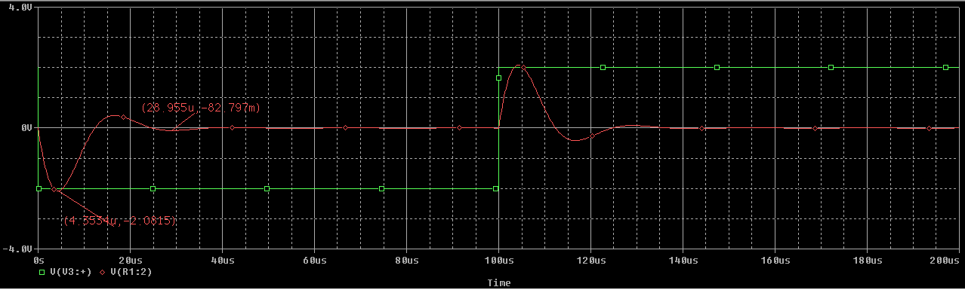

$$f=\frac{1}{T}=\frac{1}{ 28.955μ- 4.3534μ}= 40647.101\left(\frac{1}{S}\right)$$

حال برای برسی صحت مقدار را مقدار بدست آمده در حالت تئوری باید مقایسه کنیم.

$$f_{1}=\frac{1}{2π}⋅\sqrt{\frac{1}{LC}-\frac{R^{2}}{4L^{2}}}= \frac{1}{2π} \sqrt{\frac{1}{18 mH* 680 pF }-\frac{{\left(4.7 KΩ \right)}^{2}}{4*{\left(18 mH\right)}^{2}} }= 40451.663\left(\frac{1}{S}\right)$$

$$40647.101\left(\frac{1}{S}\right) ≈40451.663\left(\frac{1}{S}\right)$$

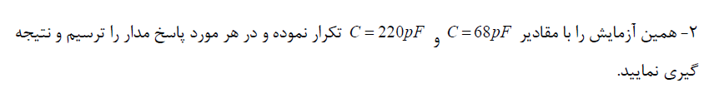

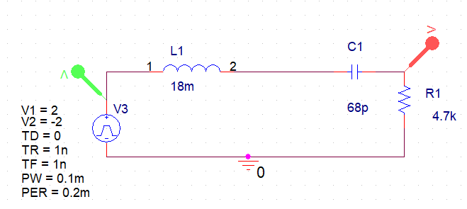

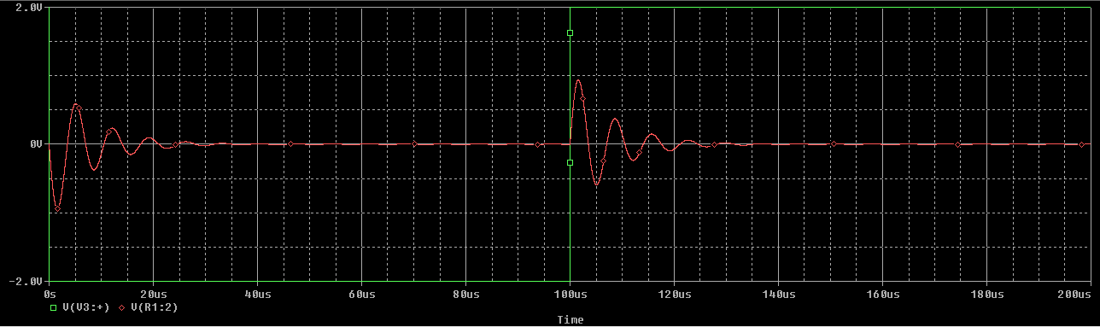

باز هم میرای نوسانی است زیرا مقادیر مثبت و منفی را باهم داراست.

$$α=\frac{R}{2L}=\frac{4.7 KΩ}{2*18 mH} = 1.305*{10}^{5}, ⍵_{0}=\frac{1}{\sqrt{LC}}=\frac{1}{\sqrt{18mH⋅68PF}}=8.944*{10}^{5}$$

$$α< ⍵→میرایی نوسان$$

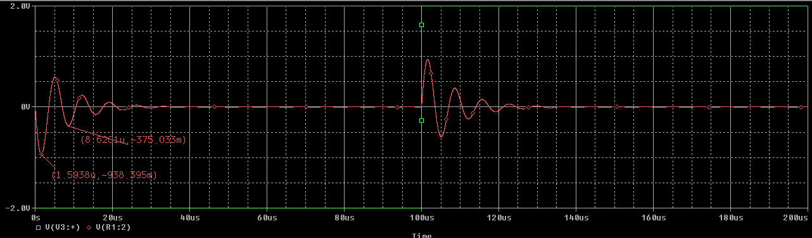

$$f=\frac{1}{T}=\frac{1}{8.6201μ- 1.5938μ}= 142322.41\left(\frac{1}{S}\right)$$

حال برای برسی صحت مقدار را مقدار بدست آمده در حالت تئوری باید مقایسه کنیم.

$$f_{1}=\frac{1}{2π}⋅\sqrt{\frac{1}{LC}-\frac{R^{2}}{4L^{2}}}= \frac{1}{2π} \sqrt{\frac{1}{18 mH* 68 pF }-\frac{{\left(4.7 KΩ \right)}^{2}}{4*{\left(18 mH\right)}^{2}} }= 142352.508\left(\frac{1}{S}\right)$$

$$142322.41\left(\frac{1}{S}\right) ≈142352.508\left(\frac{1}{S}\right)$$

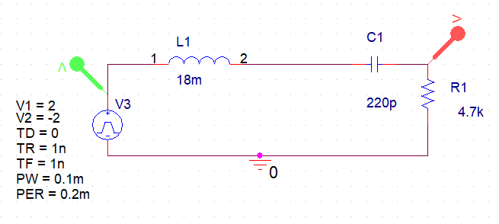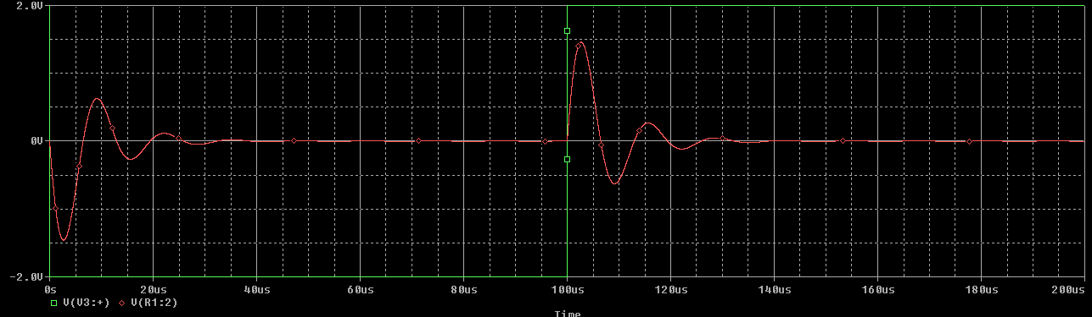

باز هم میرای نوسانی است.

$$α=\frac{R}{2L}=\frac{4.7 KΩ}{2*18 mH} = 1.305*{10}^{5}, ⍵_{0}=\frac{1}{\sqrt{LC}}=\frac{1}{\sqrt{18mH*220PF}}=5.025*{10}^{5}$$

$$α< ⍵→میرایی نوسان$$

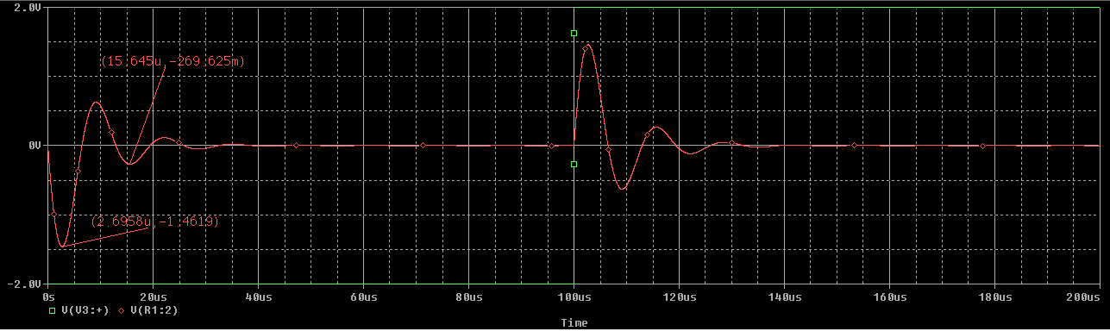

$$f=\frac{1}{T}=\frac{1}{15.645μ- 2.6958μ}= 77224.84\left(\frac{1}{S}\right)$$

حال برای برسی صحت مقدار را مقدار بدست آمده در حالت تئوری باید مقایسه کنیم.



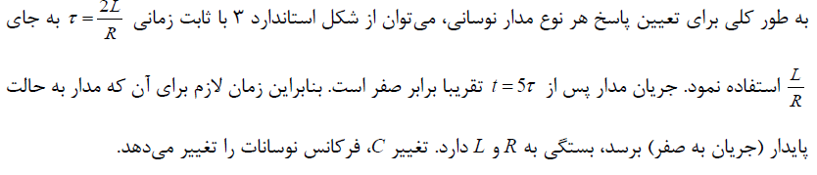

با توجه به این گفته با افزایش مقاومت و کاهش مقدار L میتوان مقدار تاو را کاهش داده و زمان رسیدن به حالت پایدار که تقریبا 5 برابر مقدار تاو هست را کاهش داد و مدار زودتر به پایداری میرسد. این گفته را با نمایش یک مثال ثابت میکنیم:

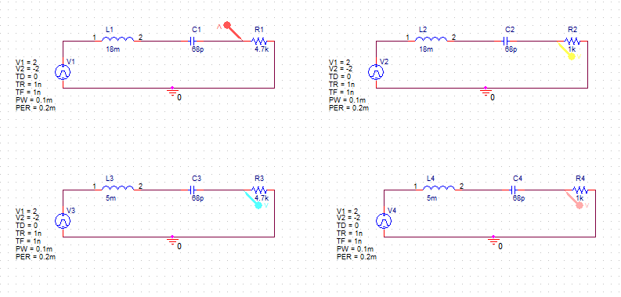

از سمت چپ بالا شروع کردیم سیر را و به سمت راست پایین که بهترین حالت است از لحاظ منطقی میرسیم و می بینیم که ولتاژ دوسر مقاومت در حالت آخر زود تر از مابقی حالات به حالت پایدار خود رسیده است:

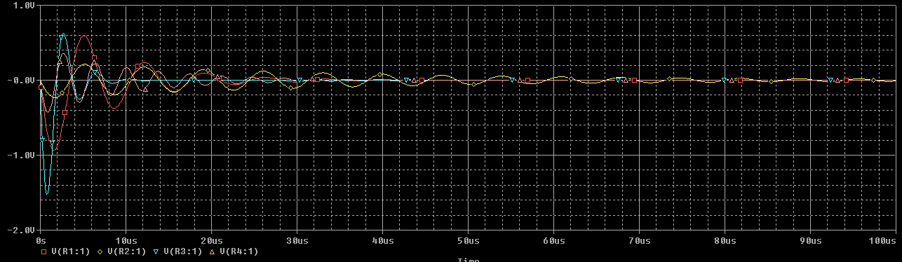

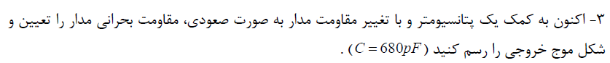

ابتدا به صورت تئوری این مقدار را بدست می آوریم :

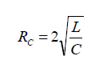

$$=2* \sqrt{\frac{18 mH}{680 pF}}=10.289 KΩ$$

حال با استفاده از تحلیل Time domain استفاده میکنیم تا با تغییر مقدار مقاومت در بازه های دلخواه (در اینجا نزدیک به مقدار بدست آمده در حالت تئوری یعنی 10 کیلو اهم را برسی می کنیم تا صحت این مقدار را با نرم افزار نیز مشاهده کنیم.)

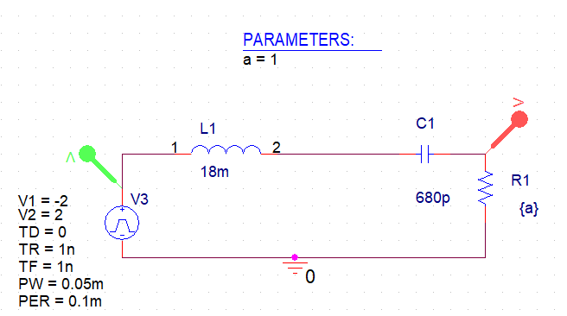

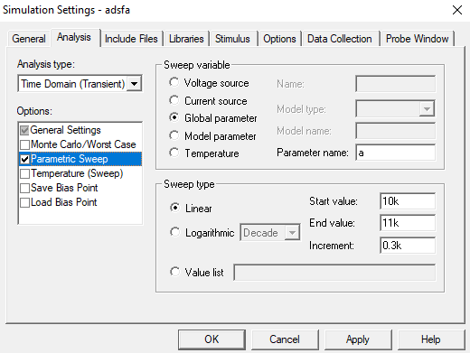

با توجه به اینکه مقدار مقاومت را در بازه 10 کیلو اهم و 11 کیلو اهم گرفتیم و 0.3 واحد در هر مرحله به آن اضافه میکنیم پس ما 4 نمودار که مقاومت های آنها 10k , 10.3k, 10.6k, 10.9k است خواهیم داشت. شکل حاصل برای نمودار ها به زیر است که باید به دنبال نموداری باشیم که هم به زیر خط ولتاژ 0 نرفته باشد(در اینصورت حالت نوسانی خواهد داشت) و هم از مابقی نمودار ها به خط ولتاژ 0 نزدیک تر باشد، پس باید نمودار را زوم کرده و با دقت مشاهده کنیم

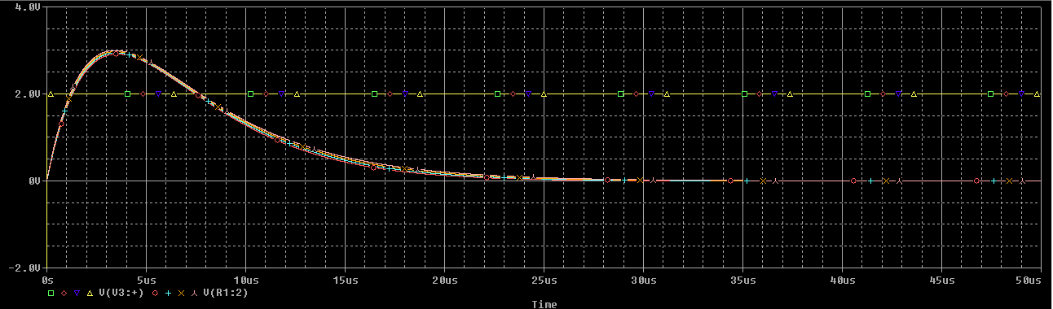

حال شکل را در نقطه ای که بیشترین نزدیکی خطوط به محور عرض ها است زوم میکنیم:

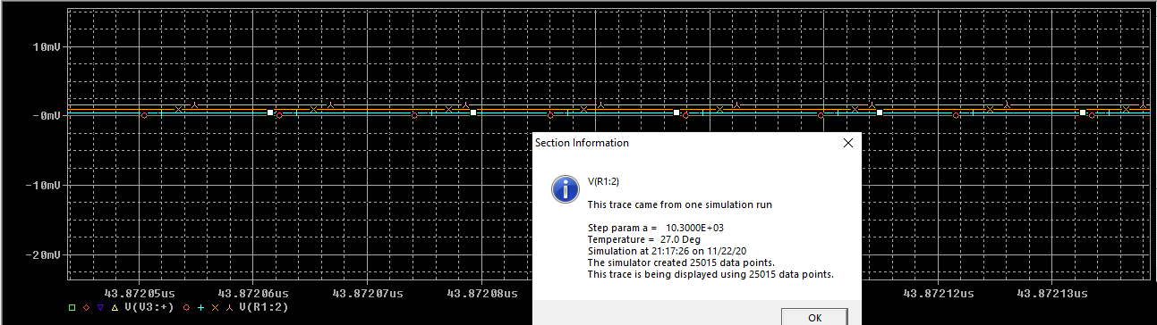

مشاهده میشود که خط قرمز رنگ با محور برخورد دارد و مقداری از آن رد شده است پس اگر مدار را با این مقاومت ببندیم به حالت میرایی بحرانی میرسیم اما خط سبز رنگ بالایی آن بسیار نزدیک به محور است اما با آن برخورد ندارد پس اگر مدار را با این مقاومت( که مقدار آن مشخص شده و برابر 10.300کیلو اهم است) به تقریبا بهترین حالتی میرسیم که با آن مقاومت مدار ما میرایی شدید را تجربه میکند. پس:

$$R_{c}=10.3 KΩ$$

این مقدار با مقدار به دست آمده در حالت تئوری نزدیکی بسیار زیادی دارد.

$$10.289 KΩ ≈10.3 KΩ$$

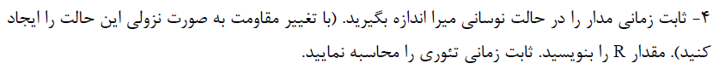

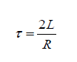

$$5τ= پایدار حالت به رسیدن برای لازم زمان$$

اگر مقدار مقاومت را برابر 3 کیلو اهم بگذاریم میتوانیم یک حالت نوسانی را مشاهده کنیم:

در نقطه ابتدایی و در نقطه ای که نمودار به حالت پایدار خود به مقدار خوبی رسیده است کرسر میگذاریم و زمان رسیدن به این حالت پایدار را مشاهده می کنیم:

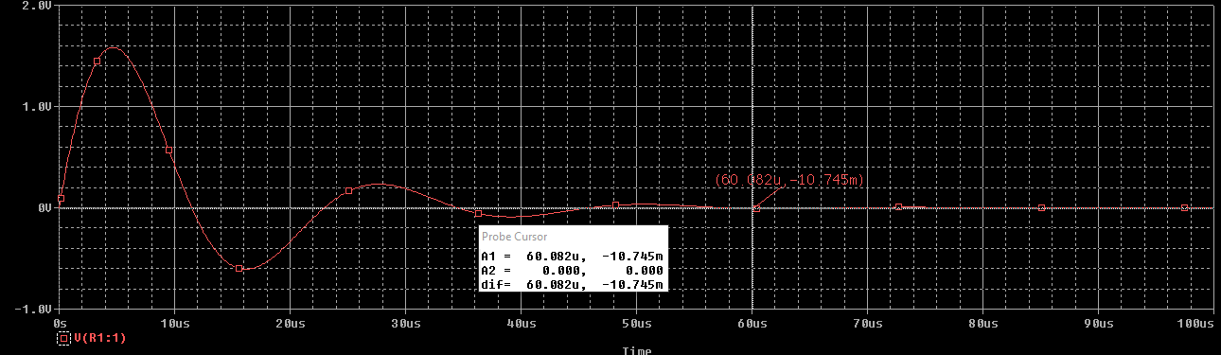

$$5τ=60.082 μs→ τ=12.0164 μs$$

حال مقدار تئوری را بدست می آوریم :

$$τ=\frac{2L}{R}=\frac{2*18m}{3k}= 12 μs$$

که مقدار نسبتا خوب و نزدیکی است

$$τ=12.0164 μs = 12 μs$$

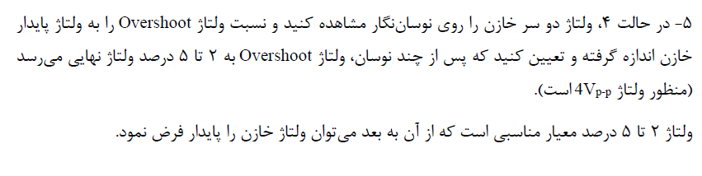 تعداد Overshoot ها را میخواهیم حساب کنیم و یک فرض هم گرفتیم که اگر مقدار ولتاژ کمتر از 5 درصد با مقدار ولتاژ نهایی ما تفاوت داشت به حالت پایدار رسیده و دیگر تعداد Overshoot ها را از آن به بعد اضافه نمیکنیم.

5 درصد مقدار نهایی که قرار است ولتاژ خازن ما به آن برسد برابر 0.1 ولت میباید یعنی قله های بعد از زمانی که مقدار کمتر از 2.1 باشد را حساب کنیم جزو Overshoot

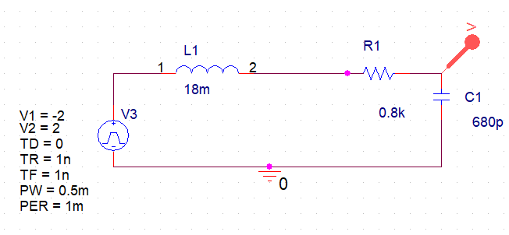

مدار را به صورت بالا می بندیم فقط باید دقت شود که مقدار ولتاژ دو سر خازن را میخواهیم پس با تغییر فرم مدار به این فرم جدید کاری میکنیم که مقدار ولتاژ نشان داده شده در نمودار ما همان مقدار ولتاژ خازن باشد:

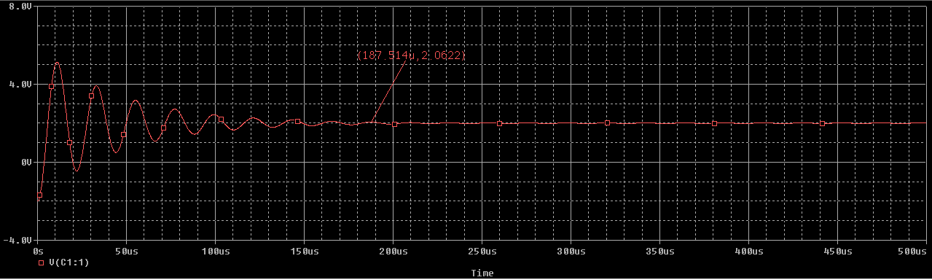

نقطه مشخص شده در نمودار اولین جایی از قله های ماست که مقدار ولتاژ در قله ها به زیر 2.1 رسیده است پس تعداد Overshoot قبل از آن را می شماریم که برابر 8 عدد است.